# Технический паспорт изделия «Цветок Тесла»

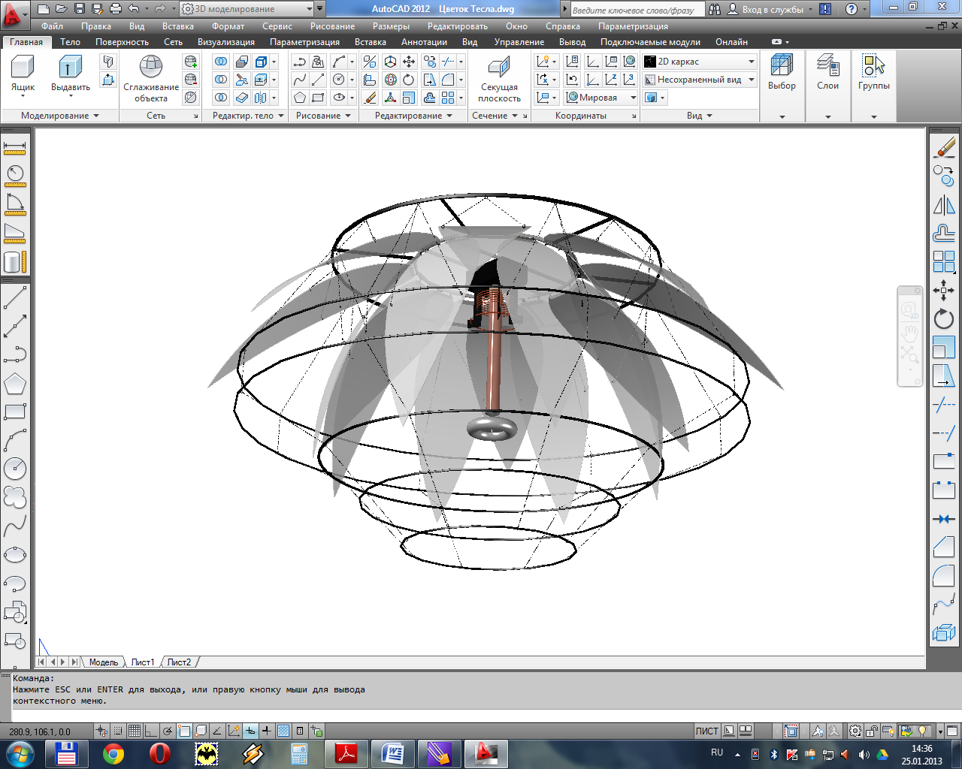

1. Назначение и область применения

«Цветок Тесла» предназначен для создания светомузыкальных эффектов посредством высоковольтных электрических разрядов. «Цветок Тесла» может применяться в развлекательных заведениях, таких как ночные клубы, бары, рестораны и театры, как в качестве самостоятельной светомузыкальной системы, так и совместно с другим концертным оборудованием.

1. Технические характеристики изделия

|  |  |  |  |
| --- | --- | --- | --- |
| № | Наименование параметра | Ед. изм. | Значение параметра |
| 1 | Общая высота установки | мм | 3600 |
| 2 | Максимальный диаметр | мм | 6900 |
| 3 | Масса всей установки | кг | 406 |
| 4 | Потребляемая мощность | Вт | 10000 |
| 5 | Напряжение питания | В | 3х380 |
| 6 | Частота тока | Гц | 50 |
| 7 | Резонансная частота системы | Гц | 127000 |
| 8 | Максимальная температура  эксплуатации | 0С | +50 |
| 9 | Минимальная температура  эксплуатации | 0С | -5 |
| 10 | Максимально допустимая  относительная влажность воздуха | % | 80 |
| 11 | Время непрерывной работы | ч | 5 |
| 12 | Срок службы | лет | 3 |

1. Конструкция и принцип работы установки «Цветок Тесла»

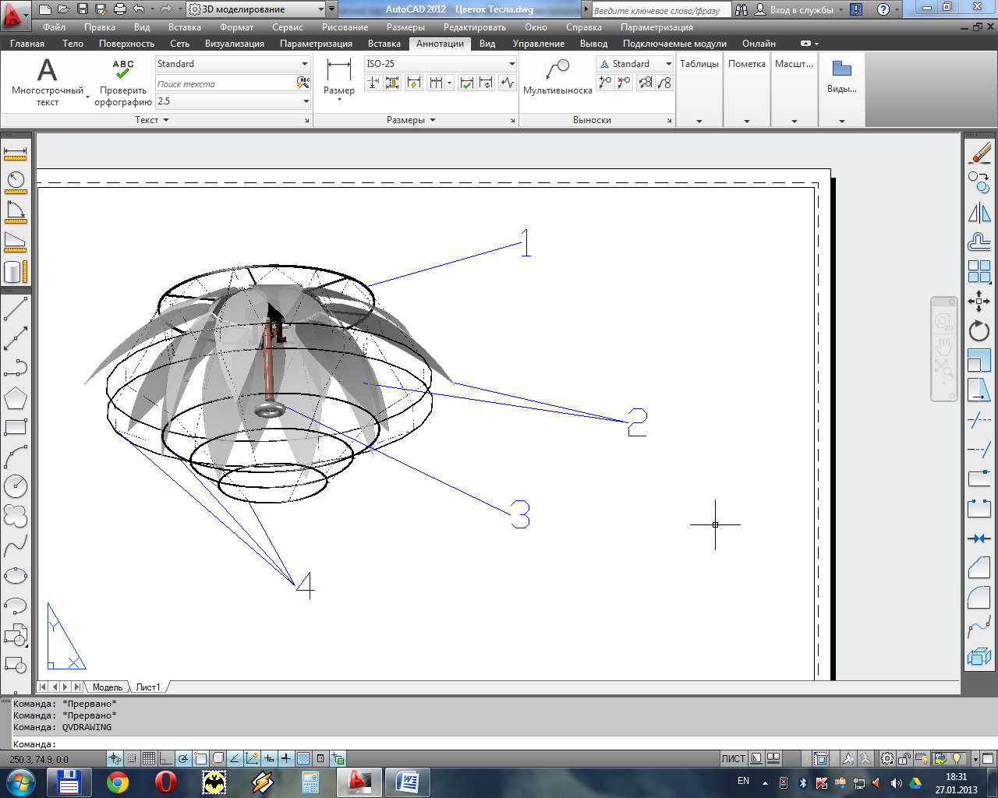

Установка «Цветок Тесла» состоит из следующих основных компонентов: 1-Крепежное шасси служащее для крепления всех основных деталей установки. 2-Система лепестков, расположенных в два яруса. 3-Резонанасный трансформатор Тесла. 4-Система защитных колец.

В общих чертах принцип работы установки заключается в следующем: трансформатор Тесла создает высоковольтные электрические разряды, которые направляются в разрядники расположенные на лепестках нижнего яруса. Разряды создают светозвуковые эффекты. Частотой звучания можно управлять с пульта, за счет этого при помощи установки можно проигрывать музыку. Система защитных колец служит для обеспечения безопасности - разряд трансформатора тесла, ни при каких условиях не сможет выйти за пределы защитной системы. Более подробно работа установки описана в «Руководстве по эксплуатации Цветка Тесла».

1. Требования к монтажу

ВАЖНО!! Монтаж и подключение установки должен производиться только квалифицированными специалистами.

Монтаж установки допускается выполнять в помещениях с высотой потолков не менее 5.5 метров и площадью не менее 200 м2. Крепление конструкции к потолку должно быть выполнено при помощи крепежных элементов используемых для материала, из которого изготовлен потолок, например для бетона используются специальные анкера. Крепежные элементы должны выдерживать суммарную нагрузку в 3 раза превышающую вес установки, т.е. не менее 1200 кг. Подключение питающего напряжение осуществляется при помощи кабеля ПВС 4х4мм2 или аналогичного, для питания установки в точке подключения необходимо установить 3-х фазный автоматический выключатель на 25 Ампер. Заземление установки осуществляется кабелем ПВ-3 1х16мм2 , который подключается к контуру заземления здания с сопротивлением не более 4 Ом.

После монтажа система требует однократной настройки по месту установки. Настройку и пусконаладочные работы должны производится только специалистами фирмы производителя.

Подробная инструкция по монтажу системы описана в «Руководстве по монтажу установки Цветок Тесла».

1. Требования по эксплуатации и техническому обслуживанию

ВАЖНО!! К управлению установкой допускаются лица изучившие руководство по эксплуатации установки «Цветок Тесла» и требования безопасности.

Установка должна эксплуатироваться при рабочих параметрах указанных в данном паспорте. Не допускается эксплуатация установки без заземления или с поврежденным заземляющим или питающим кабелем. Так же запрещается эксплуатировать установку не прошедшую настройку по месту монтажа. Управление установкой осуществляется при помощи пульта, который подключается к установке при помощи оптоико-волоконного кабеля. Для проигрывания музыки к пульту через MIDI вход подключается микшерский пульт или другое устройство воспроизведения музыки. Подробно процесс управления установкой описан в руководстве по эксплуатации .

Техническое обслуживание и устранение неисправностей должно производится только специалистами фирмы производителя.

Далее должны быть условия гарантии и гарантийный талон.